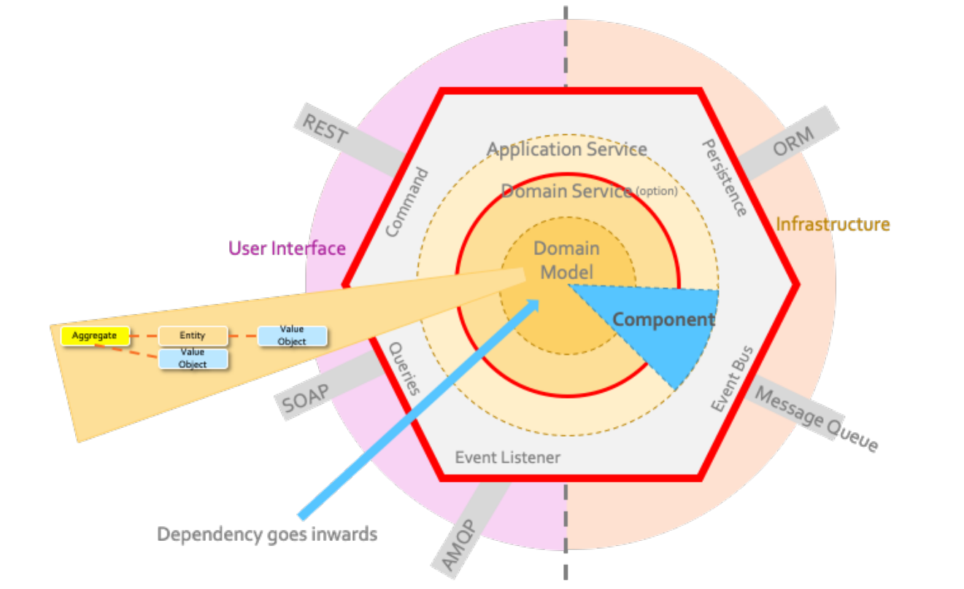
Interface Layer(介面層):
處理使用者傳送的Restful請求和解析使用者輸入的配置檔案等，並將資訊傳遞給 Application Layer(應用層)，實現用戶與應用交互的功能。
如:
- 進行基本檢核
- DTO 防腐處理
- 呼叫 Application Service
- 回應

(補) 數據傳輸對象(Data Transfer Object ， DTO)
通常用於介面層（Interface Layer）和應用層（Application Layer）之間相互傳遞數據。
優點:
  - 將領域層抽象:
將領域對象從介面層抽象化，使介面層和領域層徹底解耦，沒有任何相互依賴。
  - 數據隱藏:
介面層實際上不需要一個完整Entity的所有信息，這樣做會泄漏Entity的信息，且大多數信息並非對當時的請求是必需的。
  - 序列化問題:
介面層將數據返回UI時一般會將DTO序列化再返回，
當使用Entity時，並且Entity中可能存在一些循環引用，此時序列化有可能會失敗。

設計原則:
- 不應該包含任何業務邏輯。
- 不應與Entity有任何依賴。
- DTO作爲 輸入 時，不應該包含不需要的屬性，否則會給開發人員造成困惑。
- DTO作爲輸入時， 不應在不同的應用服務（Application Service）中使用同一個DTO，因爲不同的應用服務可能需要不同的屬性。若不同的應用服務在輸入時使用相同的DTO，會造成DTO中出現空屬性，這會造成應用服務理解起來更複雜，並可能在未來引發一些bug。
- DTO作爲輸出時且所有的屬性都已賦值，那麼可以在不同的應用服務中使用。

Application Layer(應用層):
負責介面層(Interface Layer)與領域層(Domain Layer)之間的協調，負責獲取輸入，組裝上下文，參數校驗，調用領域層做業務處理，對領域層組件進行簡單封裝。
如:
- 進行領域檢核:
- Aggregate Proxy 代理
- Domain Service
- Outbound Service
- 取得其他參考資料 → 透過 Domain Service
- 取得本次交易 Aggregate 物件，並執行 Command Handler 作業
- 新增時 → 叫用 預設建構子 生成 Aggregate 物件，並透過 Proxy 叫用 Aggregate Method
- 異動時 → 透過 Repository 取得 Aggregate 物件，並透過 Proxy 叫用 Aggregate Method
- 刪除時 → 透過 Repository 取得 Aggregate 物件，並透過 Proxy 叫用 Aggregate Method
- 儲存本次交易 Aggregate（必要）

Domain Layer(領域層):
領域驅動設計的核心，其中包含Entity(實體)、Value Object(值對象)、Aggregate(聚合)、Domain Service(領域服務) 等，表達它們之間的關係，負責其中的業務概念、業務狀態信息以及業務規則，具體表現形式就是領域模型(Domain Model)。
相關功能如下:
- 實作領域檢核。
- 修改 Aggregate 屬性資料。

(補) Domain Service:
位於領域層(Domain Layer)中，為一特殊的存在，可以操作多個 Aggregate 並使用依賴性注入使用外部套件，對於 Application Service 中牽涉到商業邏輯的部分，可以放進 Domain Service 中，使 Application Service 維持其操作 Domain Model 不牽涉商業邏輯的特性。

大多數時候 Domain Model 只專注於特定領域的規則，所以當領域中的某個處理流程或轉換流程不是 Entity 或 Value Object 的職責時，我們就可以獨立出一個介面(Domain Service)。當遇到以下情況時:
。有計算邏輯 (加減乘除)
。有 if/else 判斷領域概念
可將其抽離Application Service放入 Domain Service中

Infrastructure Layer(基礎層):
向其他層提供通用的技術能力及資源服務(如資料庫、快取等)，實現各層的解耦，降低外部資源變化對業務邏輯的影響，如: 爲應用層傳遞消息，爲領域層提供持久化機制(如: JPA Repository)。

(補) UUID vs ID
UUID : 全稱是通用唯一識別碼(Universally Unique IDentifier)，其作用是讓分佈式系統中的所有元素，都能有唯一的辨識信息，而不需要通過中央控制端來做辨識信息的指定，類似於我們的身份證是表明我們唯一身份的標識。
- 成為主鍵的缺點 VS ID
- 影響插入(INSERT)速度，並且造成硬盤使用率低；
- UUID之間比較大小相對數字ID慢很多，影響查詢速度；
- UUID佔空間大(一個就32位字節)，一般會選擇VARCHAR(36)，若索引越多，影響越嚴重；
- 成為主鍵的優點 VS ID
非常明顯的優點，它是全局唯一的，出現需要數據拆分、合併存儲的時候，能夠達到全局整體的唯一性。

DDD流程:
- 將傳入的 Request 資料轉換成 Command
- 叫 Application Service，並將 Command 參數帶入
- 進行 Domain 檢核
- Aggregate 物件相關動作
- 將 Aggregate 物件透過 JPA Repository 與 DB 交互
- 回應結果

參考資料:
https://www.twblogs.net/a/5f0270280b1faa371958e99c
https://blog.csdn.net/XXJ19950917/article/details/124457105
https://codertw.com/%E7%A8%8B%E5%BC%8F%E8%AA%9E%E8%A8%80/726356/

使用 Javax Validation 套件，直接對欄位加注 @NotBlank @Max .. 等 Annotation 即可，並在類別上加注 @Valid Annotation。
DTO 用於網路傳輸的對象，一般用於領域間數據交互。
外部系統的數據模型轉換為領域內部模型，並針對可能的外部異常做好防禦處理。
依情況不同，有三種方式，系統設計規格書（SDS） 會明示該採用何種方式 透過 Aggregate Proxy 代理、透過 Domain Service、透過OutBound Service
Domain Service只包含邏輯而不包含數據，用來協調和處理多個實體之間的關係。
實體是基本的領域單元，領域中的實體概念都可以表示為一個實體，一般一個實體在數據庫中單獨建一個表。
只有特定的值沒有獨立含義的對象，需要依附於其他實體存在。
多個相關的實體構成一個聚合，在資料庫中體現為關聯表。

